**Сушко Лукьян (Suszko Łukjan)**

15 марта 1803 г – крестный отец Евы Магдалены, дочери Шумских Михала и Маруты с деревни Заречье (НИАБ 136-13-894, лист 49об, №9/1803-р (об)).

7 апреля 1803 г – крестный отец Базыля Антона, сына Чапляев Яна и Грыпины с деревни Отруб (НИАБ 136-13-894, лист 50, №12/1803-р (об)).

26 апреля 1803 г – крестный отец Сымона Базыля, сына Сушков Якуба и Евдокии с деревни Горелое (НИАБ 136-13-894, лист 50, №16/1803-р (об)).

24 июля 1804 г – крестный отец Сымона Фомы, сына Чапляев Яна и Грыпины с деревни Отруб (НИАБ 136-13-894, лист 50, №12/1803-р (ориг)).

24 января 1809 г – свидетель венчания Адама Сушко с деревни Горелое с девкой Агапой Скакун с деревни Осово (НИАБ 136-13-920, лист 14об, №1/1809-б (ориг)).

**НИАБ 136-13-894:** Лист 49об. **Метрическая запись №9/1803-р (ориг).**

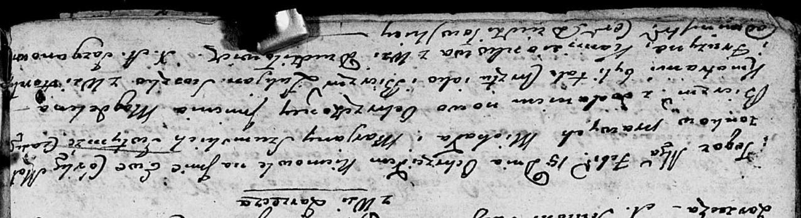

Дедиловичская Покровская церковь. 15 февраля 1803 года. Метрическая запись о крещении.

Szumska Ewa Magdalena – дочь родителей с деревни Заречье.

Szumski Michał – отец.

Szumska Marjana – мать.

Suszko Łukjan – кум, с деревни Горелое.

Kamisionkowa Fruzyna – кума, с деревни Дедиловичи.

Jazgunowicz Antoni – ксёндз.

**НИАБ 136-13-894:** Лист 50. **Метрическая запись №12/1803-р (ориг).**

Дедиловичская Покровская церковь. 7 апреля 1803 года. Метрическая запись о крещении.

Czaplay Bazyli Antoni – сын родителей с деревни Отруб.

Czaplay Jan – отец.

Czaplaiowa Hrypina – мать.

Suszko Łukjan – кум, с деревни Горелое.

Suszkowa Magdalena – кума, с деревни Отруб.

Jazgunowicz Antoni – ксёндз.

**НИАБ 136-13-894:** Лист 50. **Метрическая запись №16/1803-р (ориг).**

Дедиловичская Покровская церковь. 26 апреля 1803 года. Метрическая запись о крещении.

Suszko Symon Bazyli – сын родителей с деревни Горелое.

Suszko Jakub – отец.

Suszkowa Ewdokija – мать.

Suszko Łukjan – кум, с деревни Горелое.

Suszkowa Parasia – кума, с деревни Горелое.

Jazgunowicz Antoni – ксёндз.

**НИАБ 136-13-894:** Лист 54. **Метрическая запись №25/1804-р (ориг).**

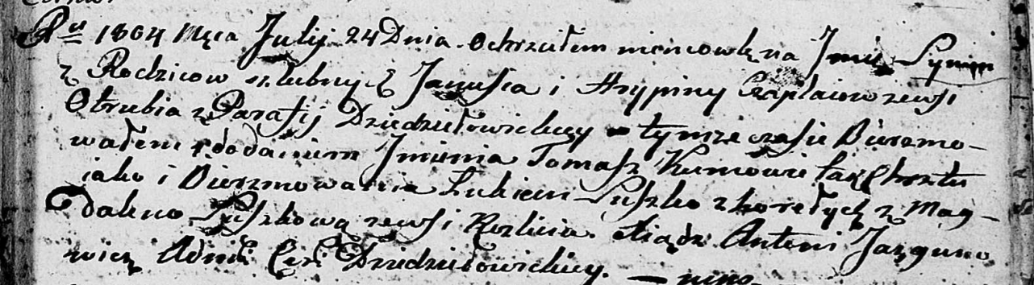

Дедиловичская Покровская церковь. 24 июля 1804 года. Метрическая запись о крещении.

Czaplay Symon Tomasz – сын родителей с деревни Отруб.

Czaplay Januś – отец.

Czaplaiowa Hrypina – мать.

Suszko Łukian – кум, с деревни Горелое.

Suszkowa Magdalena – кума, с деревни Разлитье.

Jazgunowicz Antoni – ксёндз.

**НИАБ 136-13-920:** Лист 14об. **Метрическая запись №1/1809-б (ориг).**

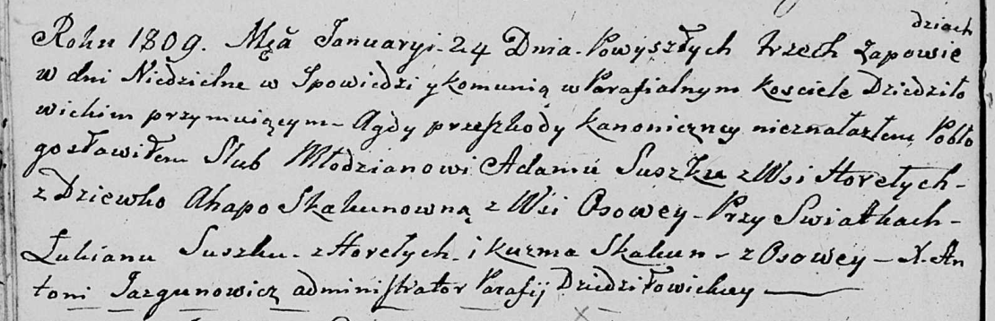

Дедиловичская Покровская церковь. 24 января 1809 года. Метрическая запись о венчании.

Suszko Adam – жених, с деревни Горелое.

Skakunowna Ahapa – невеста, девка, с деревни Осовo.

Suszko Łukjan – свидетель, с деревни Горелое.

Skakun Kuzma – свидетель, с деревни Осовo.

Jazgunowicz Antoni – ксёндз.